# Elementarijųjų dalelių identifikavimas 1

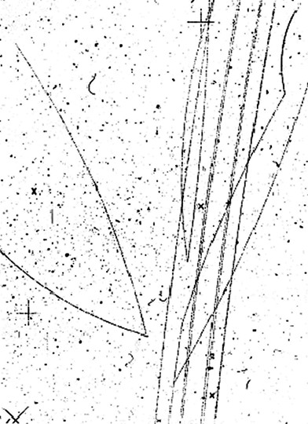

1. Paveiksle pavaizduota burbulinės kameros vaizdas. Kokia kryptimi į kamerą įlekia pagreitintos dalelės?
2. Tarkime, teigiama dalelė užlinko į kairę. Kokios krypties magnetini laukas? Paaiškinkite, kuo remdamiesi taip galvojate.

1. Kokio ženklo krūvį turi virsmo metu taške A susidariusios dalelės, jei magnetinio lauko kryptis nukreipta į lapą (nuo mūsų)? Kodėl?

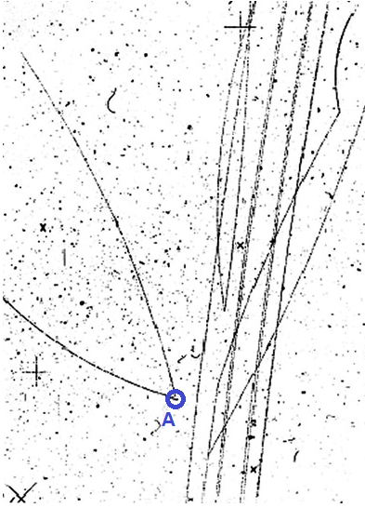

1. Kokio ženklo krūvį turėjo taške A suskilusi dalelė? Kodėl?
2. Kuri iš susidariusių dalelių turi didesnį judesio kiekį?
3. Kuria kryptimi judėjo neutrali dalelė, prieš jai suskylant? Kuo remiantis taip galvojate?
4. Kiek mažiausiai dalelių, susidarė taške B, virsmo metu?

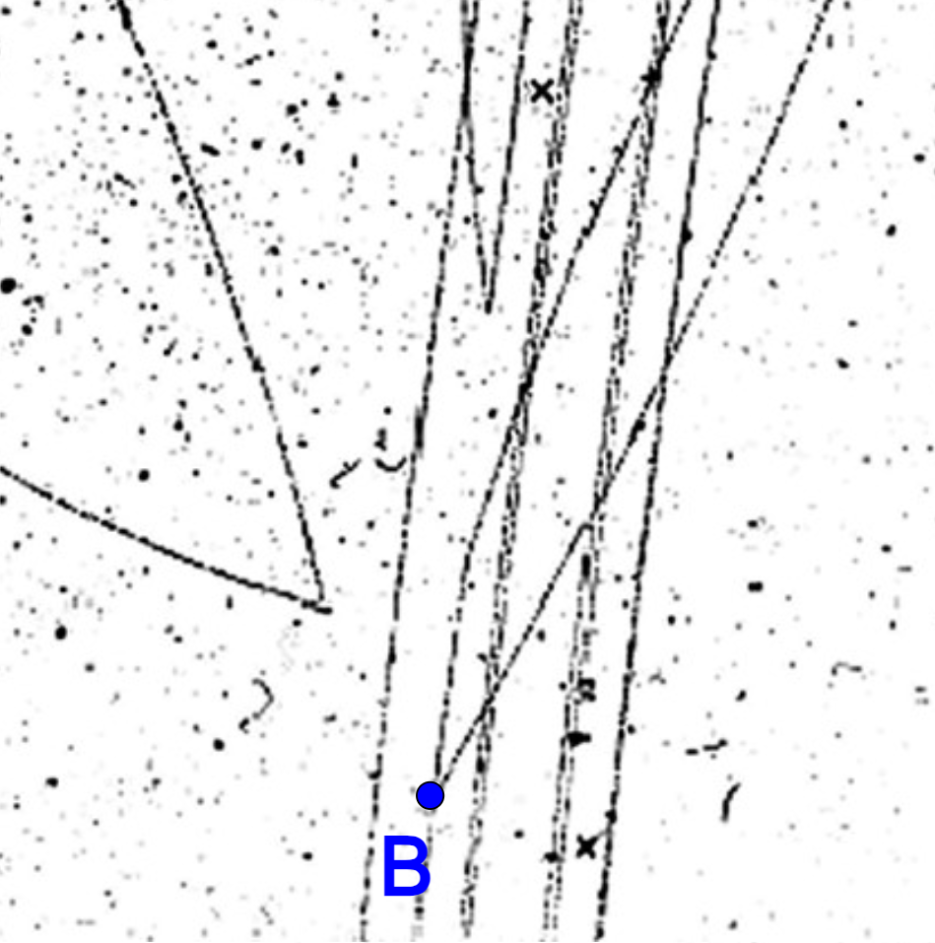

1. Kokio ženklo krūvį turi virsmo metu taške B susidariusios dalelės? Kodėl?
2. Kas įvyko taške C? Atsakymą pagrįskite.

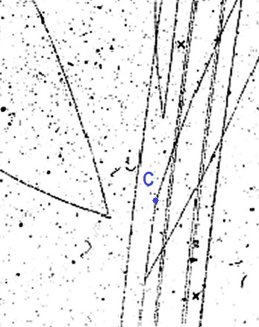

1. Kas įvyko taške D? Atsakymą pagrįskite.

